

Χρηματοδοτείται από την Ευρωπαϊκή Ένωση. Ωστόσο, οι απόψεις και οι γνώμες που εκφράζονται είναι αποκλειστικά του/των συγγραφέα/ων και δεν αντανακλούν κατ' ανάγκη τις απόψεις και τις γνώμες της Ευρωπαϊκής Ένωσης ή του Εθνικού Οργανισμού (MUCF) ή του Ευρωπαϊκού Εκτελεστικού Οργανισμού Εκπαίδευσης και Πολιτισμού (EACEA). Ούτε η Ευρωπαϊκή Ένωση ούτε ο EACEA μπορούν να θεωρηθούν υπεύθυνοι γι' αυτές.

Κωδικός έργου: 2023-2-SE02-KA220-YOU-000171087

***Αυτή η ιστορία αναπτύχθηκε στο πλαίσιο του έργου***

***«SkillsXcellerate: Ενίσχυση των νέων στην πορεία τους προς την ανεξαρτησία μέσω της επιχειρηματικότητας»  
WP2 – Βέλτιστες πρακτικές επιχειρηματικότητας***

**Γιατί η δική σου επιχείρηση υπερτερεί των υψηλών εταιρικών ρόλων**

**Martynas**

**Λιθουανία**

**ΠΩΣ ΚΑΙ ΠΟΤΕ Ο MARTYNAS ΙΔΡΥΣΕ ΤΗΝ ΕΠΙΧΕΙΡΗΣΗ ΤΟΥ**

Ήθελε πάντα, ακόμη και όταν ήταν παιδί, να δημιουργήσει κάτι με έναν υπολογιστή. Για παράδειγμα, στον υπολογιστή του είχε περίπου 400 τραγούδια και έφτιαξε μια οπτική λίστα αναπαραγωγής με το PowerPoint (Windows 1998). Ήταν σαν μια μίνι ιστοσελίδα γι' αυτόν, και πιστεύει ότι μετά από αυτό κατάλαβε τι ήθελε.

Όταν πήγαινε στη 10η τάξη, μαζί με μερικούς φίλους του άρχισαν να δημιουργούν ιστοσελίδες και μάλιστα έβγαζαν χρήματα από αυτό. Ήταν η εποχή του Adobe Flash, οπότε ειδικεύτηκε στις ιστοσελίδες Flash. Αργότερα, μετά το σχολείο και το πρόγραμμα Erasmus στη Δανία, βρήκε δουλειά στην παγκόσμια εταιρεία UGSPay Baltic, LTD. Ξεκίνησε από μια απλή θέση web designer, αλλά μέσα σε σχεδόν 3 χρόνια έγινε Senior Web Designer και επικεφαλής της διεθνούς ομάδας σχεδιαστών. ήταν υπεύθυνος για 28 άτομα από 4 χώρες και τελικά παραιτήθηκε από αυτή τη δουλειά για να ξεκινήσει τη δική του επιχείρηση.

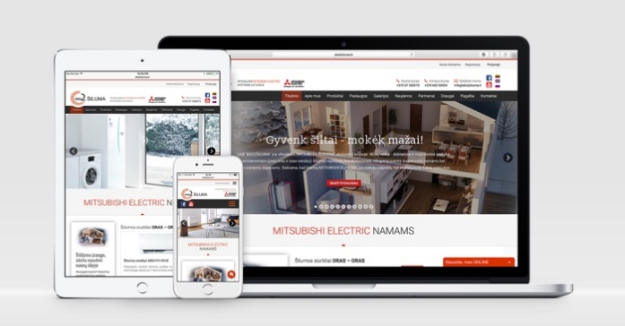

**ΠΩΣ Ο MARTYNAS ΑΝΕΠΤΥΞΕ ΤΗΝ ΕΠΙΧΕΙΡΗΣΗ ΤΟΥ**

Τώρα ο Martynas έχει μια μικρή εταιρεία MB «Duok penkis». Στην εταιρεία του απασχολούνται διάφορα μέλη του προσωπικού: ένας γραφίστας και ένας προγραμματιστής. Μαζί με τους συναδέλφους τους κάνουν διάφορα έργα, από απλές ιστοσελίδες μέχρι μεγάλες καμπάνιες μάρκετινγκ και άλλες υπηρεσίες μέσων ενημέρωσης. Ο Marius κάνει την ίδια δουλειά με αυτούς, αλλά εκτός από αυτό ασχολείται με όλες τις διαχειριστικές υποθέσεις.

Είχε ήδη κάποια χρήματα ως αποταμίευση για την έναρξη της επιχείρησης. Στην πραγματικότητα, δεν χρειαζόταν πολλά, επειδή ξεκίνησε μόνος του, χωρίς ομάδα. Η πρόκληση που αντιμετώπισε ήταν να βρει αρκετούς πελάτες. Στην αρχή ήταν δύσκολο να συγκεντρώσει τουλάχιστον το μισό μισθό από αυτόν που έπαιρνε στην προηγούμενη δουλειά του.

Έτσι, για να προσελκύσει περισσότερους πελάτες, ο Martynas επικεντρώθηκε στη διαφήμιση μέσω των μέσων κοινωνικής δικτύωσης. Προσέφερε επίσης εισαγωγικές εκπτώσεις σε νέους πελάτες και αξιοποίησε το μάρκετινγκ από στόμα σε στόμα παρέχοντας άριστες υπηρεσίες για να ενθαρρύνει τις συστάσεις. Αυτές οι προσπάθειες τον βοήθησαν να συνδεθεί με πιθανούς πελάτες, αυξάνοντας σταδιακά την πελατειακή του βάση και εδραιώνοντας τη φήμη του στην αγορά.

**ΠΟΙΑ ΕΙΝΑΙ ΤΑ ΣΧΕΔΙΑ ΤΟΥ MARTYNAS ΓΙΑ ΤΟ ΜΕΛΛΟΝ**

Ο Martynas έχει μεγάλα σχέδια για το μέλλον, αλλά δεν ξέρει πότε θα τα πραγματοποιήσει. Ίσως χρειάζεται λίγο χρόνο για να έχει περισσότερο θάρρος να προσλάβει περισσότερους ανθρώπους. Γιατί τώρα φαίνεται αδύνατο - δεν υπάρχει επαρκής φόρτος εργασίας για να δημιουργήσει εισόδημα, αλλά και ο ίδιος κατανοεί ότι περισσότεροι υπάλληλοι θα κάνουν περισσότερα πράγματα. Είναι σαν ένας μαγικός τροχός. Αλλά στο εγγύς μέλλον, θέλει να επεκτείνει τις υπηρεσίες του και να προτείνει πράγματα όπως έργα VR (Virtual Reality), ή σε πραγματικό χρόνο δημιουργούμενα 3D πράγματα σε διαδικτυακά προγράμματα περιήγησης και ούτω καθεξής... Αλλά πρώτα, ξέρει ότι πρέπει να κάνει περισσότερους ανθρώπους να κάνουν πράγματα, οπότε αυτό είναι το νούμερο 1 μελλοντικό του σχέδιο.

Επίσης, σκέφτεται να ξεκινήσει το ηλεκτρονικό εμπόριο. Από την αρχή του δικού του εγχειρήματος είναι απολύτως βέβαιος για ένα πράγμα - πρέπει να έχει πολλαπλές πηγές εισοδήματος, για να είναι σίγουρος για την οικονομική ασφάλεια της οικογένειάς του. Αυτό είναι λοιπόν που προσπαθεί να κάνει.

**ΠΟΙΕΣ ΕΙΝΑΙ ΟΙ ΣΥΜΒΟΥΛΕΣ ΤΟΥ MARTYNAS ΓΙΑ ΤΟΥΣ ΝΕΟΥΣ ΠΟΥ ΘΕΛΟΥΝ ΝΑ ΑΝΟΙΞΟΥΝ ΤΗΝ ΕΠΙΧΕΙΡΗΣΗ ΤΟΥΣ**

Στη σχολή, θα μπορούσε να πει ότι πήρε μια γεύση από χρήματα. Ήξερε ότι το να δουλεύεις για κάποιον άλλο δεν είναι τόσο επικερδές όσο το να δουλεύεις μόνος σου. Έτσι, είπε στον εαυτό του ότι δεν θα δουλέψει ποτέ για κάποιον άλλο. Φυσικά, το έκανε και ήταν επωφελές γι' αυτόν. Τώρα, το καταλαβαίνει αυτό σίγουρα. Σήμερα, πιστεύει ότι πρέπει να περάσεις από όλα τα στάδια από κάτω προς τα πάνω, για να καταλάβεις τα πάντα σχετικά με το πώς να διαχειρίζεσαι και να ελέγχεις τους υπαλλήλους σου και τις διάφορες καταστάσεις. Η ιδέα «δεν θα δουλέψω ποτέ για κάποιον άλλο» ήταν η κινητήρια δύναμη για να ξεκινήσει τη δική του επιχείρηση. Δεν θα το άλλαζε ποτέ. Είναι ευτυχισμένος εκεί που βρίσκεται τώρα και προσβλέπει με ενθουσιασμό σε νέες ευκαιρίες για να επεκτείνει την επιχείρησή του.

Ο Martynas προτείνει ότι οι νέοι που επιθυμούν να ξεκινήσουν τη δική τους επιχείρηση θα πρέπει να αγκαλιάσουν κάθε στάδιο της επαγγελματικής τους πορείας, να μάθουν δουλεύοντας για άλλους και να χρησιμοποιήσουν αυτές τις γνώσεις για να χτίσουν ένα ισχυρό θεμέλιο για τα δικά τους εγχειρήματα.

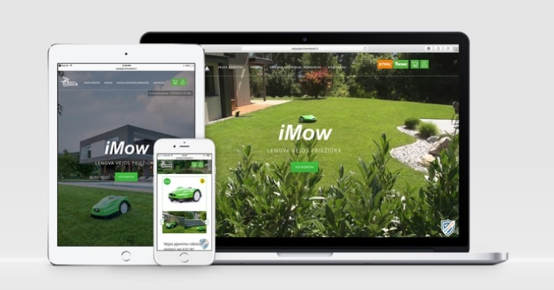

Πηγή εικόνων: όλες οι εικόνες της ιστορίας προέρχονται από το προσωπικό αρχείο του Martynas.

Ευχόμαστε καλή τύχη για τον **MARTYNAS**!

Εάν ενδιαφέρεστε να μάθετε περισσότερα για την επιχείρηση του ή να έρθετε σε επαφή μαζί του, μπορείτε να επικοινωνήσετε μαζί του μέσω email: [mbduokpenkis@gmail.com](mailto:mbduokpenkis@gmail.com)

Όλα τα περιεχόμενα προστατεύονται από άδεια χρήσης CC BY-ND-SA 4.0